Министерство науки и высшего образования Российской Федерации
Муромский институт (филиал)
Федерального государственного бюджетного образовательного учреждения высшего образования
«Владимирский государственный университет
имени Александра Григорьевича и Николая Григорьевича Столетовых»

Факультет ИТР
Кафедра ПИн

ЛАБОРАТОРНАЯ
РАБОТА №1

По Web-технологии
Тема Основы JavaScript. Работа с моделью DOM.

Руководитель
Рыбкин И. А.
(фамилия, инициалы)

(подпись) (дата)

Студент ПИН - 122
(группа)
Загребин Д. А.
(фамилия, инициалы)

(подпись) (дата)

Муром 2024
Лабораторная работа №1

Тема: Основы JavaScript. Работа с моделью DOM.
Цель работы: Освоить базовый JavaScript и поработать с моделью DOM.
Ход работы:

index.html

<!DOCTYPE html>
<html lang="en">
<head>
<meta charset="UTF-8">
<meta name="viewport" content="width=device-width, initial-scale=1.0">
<title>Document</title>
<link rel="stylesheet" href="style.css">
<script src=""></script>

</head>
<body>
<div class="content">
<div id="text-block">
Определенно что-то важное
</div>
</div>
<textarea name="input-text" id="input-text" cols="50" rows="15" placeholder="Введите текст"></textarea>
<div class="buttons">
<button onclick="InsertBefore()">Вставить перед тегом</button>
<button onclick="Replace()">Заменить тег</button>
<button onclick="InsertAfter()">Вставить после тегa</button>
</div>
<script src="script.js"></script>
</body>
</html>

script.js

const textBlock = document.getElementById('text-block')
const textInput = document.getElementById('input-text')
console.log(10)
function InsertBefore() {
const newDiv = document.createElement('div')
newDiv.textContent = textInput.value
textBlock.parentNode.insertBefore(newDiv, textBlock)
}
function InsertAfter() {
const newDiv = document.createElement('div')
newDiv.textContent = textInput.value
textBlock.parentNode.insertBefore(newDiv, textBlock.nextSibling)
}
function Replace() {
textBlock.textContent = textInput.value}

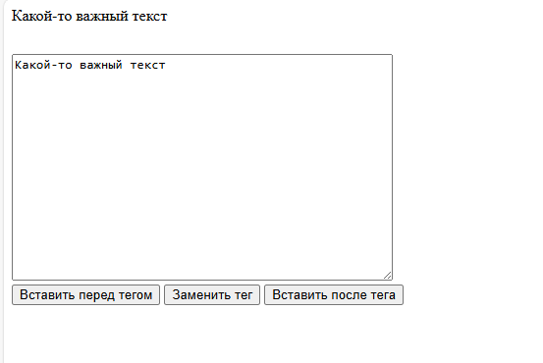
Рисунок 1 - Страница без изменений
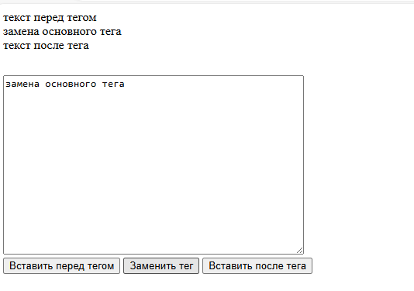
Рисунок 2 - Страница после нажатия всех кнопок

Вывод: В ходе лабороторной работы были получени базовае знания о языке программирования JavaScript. Была произведена работа с моделью DOM.

